Моя американская семья

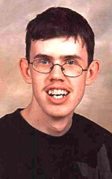
Привет всем! Это Я! Мама говорит, что я вышел красавцем (весь в неё), правда немного глупым. У меня язва желудка.

Это моя красавица мама. У неё очень много мужчин. Один из них даже работает! Она говорит, что при небольшом везении, я тоже смогу стать мусорщиком!!!

Это мой брат Хэнк. Сейчас он сидит в тюрьме. Когда он выёдет ему запрещено находиться около животных, и пользоваться какими либо кухонными приборами.

Моя бабушка живёт вместе с нами в трейлере. Пахнет она не очень приятно. Она любит болтаться в барах и пить пиво. Она вся покрыта ранами. Над ней постоянно витают мухи.

Моя мам почти уверенна, что это мой папа. Он сидит в Федеральной Тюрьме штата Монтана. Когда, через 55 лет, он выйдет, мы вместе пойдём ловить рыбу.
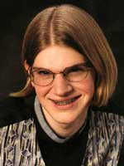
Это моя младшая сестра Джилл. В детстве она потеряла все зубы. Она облизывала миксер, который мама оставила после взбития крема, а мой кузен Джимми его случайно включил.
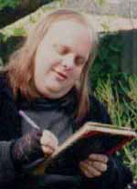
Это гордость нашей семьи, мой старший брат Барни. Ему 27 лет. Он хочет стать доктором, и уже даже может написать своё имя!
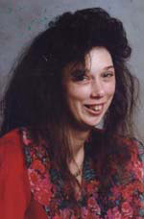
Эта моя старшая сестра - Су Элен. У неё 15 здоровых ребетишек! Она болеет, у неё зуд в жопе.
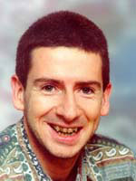
Мой первый кузен Джетро. Он так краснеейт, что на шоссе автомобили ступают ему дорогу. Однажды он не мылся целых 53 дня!
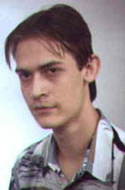
Это Бак - мой второй кузен. Он истинный крассавец, и хочет стать дантистом. Сейчас он учится на наших зубах.

Это парень друг моей сестры. Его зовут Ларри. Он устонавливает газоны в городе. Сестра говорит, что у него волосатая задница.
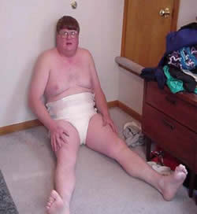
Это Майкл. Он когда то был моим лучшим другом, но его сбил автобус между штатами. В дань памяти я всё ещё ношу его нижнее бельё.
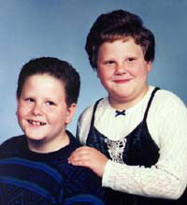
В этих двух детей мы бросаем камни. Раньше их было 3. Мама запретила нам бросаться в них тяжёлыми комнями.
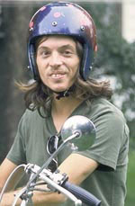
Джейку принадлежит рекорд парка, он перепрыгнул через 7 трейлеров. К сожалению в тот день на нём не было шлема. Теперь он немного тормозит, но зато по рекомендации доктора постоянно носит шлем (даже когда спит).

Мой дядя Марк. Он воевал во Вьетнаме, и после этого не может найти своё место в жизни. Сейчас он продаёт духи в универмаге.
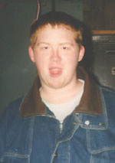
Это мой брат Фил. С ним произошёл несчастный случай на охоте год назад. Пуля отстрелила ему правое ухо. Теперь его порой сложно понять, и он воняет словно гнилой сыр.
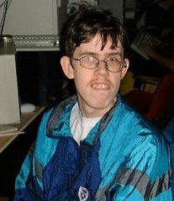
А это мой бра близнец Берт. Разница между нами 4 минуты 23 секунды. Во время родов Берт выпал из задницы мамы и у него лёгкие проблемы с головой. Я его ненавижу.
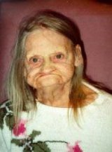
Моя пробабушка - очень большая озорница. Она всё ещё жуёт табак и ездит на велосипеде (поговаривают, что она ещё даже трахается с Джейком)
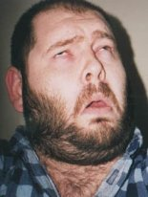
Это один из мужчин моей мамы. У него забавная болезнь, из за которой он постоянно непроизвольно пердит. Я думаю, что именно из за этого сдохла моя любимая собака Ребел.
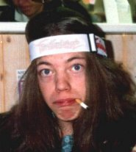
Это ещё одна моя сестра - Молли. За всю жизнь она не разу ни куда не выезжала из нашего трейлера. Она кусает почтальёна и любит пить воду из унитаза. А ещё она курит травку.
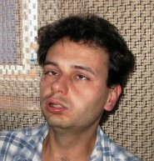
Мой кузен Эди недавно был в Нью-Йорке. От статую свободы отвалился кусок и упал ему прямо на голову. Теперь его IQ такой же как у растения.

Вилли мы однажды нашли спящим под нашим трейлером. Теперь мама учит его пользоваться туалетной бумагой.
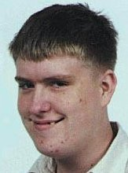
Это другой мой брат - Бумер. Он хочет стать полицейским. Сейчас он готовится к этому, и патрулирует магистраль между штатами. Инoгда ему попадаются парочки занимающиеся лбовью в машине, и он их сдаёт полиции.
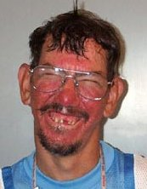
Это друг моей бабушки. Он выращивает тыквы на7 акрах земли. Он любит гонятся за бабушкой по тыквенному полю в нижнем белье.
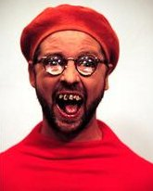
Это мой 3-ий кузен Смитти. Он работает 10 часов в день, 6 дней в неделю, на фабрике по изготовлению электрических собачих ошейников. Каждый ошейник, прежде чем отправить на продажу, тестируют на Смитти.

Дядя Мэт только, что откинулся с зоны, и теперь хочет стать пропаведником в нашей местной церкви.
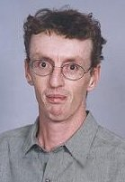
Это друг моей сестры - Пауль. Он выставил свою кандидатуру на выборы городского мэра. Он ненавидит детей и стариков. Наша соседка Дот подала на него в суд, за то, что он плюнул на её малыша. А так же он хочет отменить инвалидные кресла в городе, после того как станет мэром.

Мой старший брат ДжимБоб и его жена. Она мне очень нравится как женщина. Они не могут иметь детей.

